針對養殖的水質量測：

資料來源-https://api.lib.ntnu.edu.tw:8443/server/api/core/bitstreams/4e1b8d61-3f6b-4a19-b502-06c92d2fc674/content（國立臺灣師範大學資訊工程研究所碩士論文-養殖漁業的水質檢測系統）

P.8

如果漁業只能量測兩種水資訊 選擇PH跟ORP是最被廣泛使用的

養殖漁業的水質狀況大約都在ORP:200-400mV和PH:6-8之間(因應養殖對象而有不同)

ORP 通常用來監測底土的有機物含量或是其氧化還原狀態，以預防因池底堆積有機物產生有毒還原性物質 (如硫化氫)。

池水在良好狀態下，氧化還原電位 (ORP) 值約150－250 mv

養蝦池水需要有一定濁度，即池水須有100－300 ppm的懸浮固體物 (飼料碎屑、糞便、浮游動植物、菌團、有機顆粒等)，這些懸浮固體物會消耗溶氧，此時的ORP值在150 mv左右是合理的。

資料來源：<https://www.tfrin.gov.tw/News_Content.aspx?n=310&s=35112>

養殖池水質是否惡化的指標包括溶氧、pH、氨氮化合物、總鹼度、BOD、正磷酸鹽、硫化氫等，至於ORP則較適合用來監測底質是否惡化。

關於改善並提升ORP值的方法，若您指的是池水，可以從增加溶氧，增加透明度，降低懸浮固體濃度來著手；若您指的是底質，則除了維持溶氧以外，去除底泥是最直接有效的方法，另外使用光合細菌對提升ORP值也有幫助。

由此論文的實驗結果可以知道，魚屍體腐爛在魚池裡會讓水質變得很糟，但是過多的飼料殘餘在魚池裡造成的水質惡化程度會比屍體腐爛更為嚴重許多，而業 者每天都必須投放飼料餵魚，為了避免水質環境失控，所以控管飼料量是首要任務，萬一惡化速度太快就必須通知用戶開啟過濾器或換水直到恢復正常值再關以節省水、電。

水質酸鹼度過高嗎？水產養殖解決方案

適合魚蝦生長的重要指標：pH酸鹼值

水產養殖環境，適合魚蝦生長的pH值約為6.5~8.5，其中，魚蝦對於偏酸的環境比偏鹼的環境存活率還高一點。長期水質pH值太高或太低，都會讓魚蝦生病、中毒、成長停滯、大量死亡的可能。

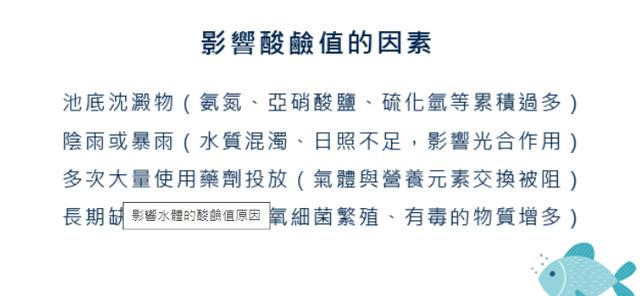

資料來源：<https://www.goodtechnology.com.tw/blog/19002.html>

定期偵測文蛤養殖池 智慧裝置降死亡率

沉澱於文蛤養殖池底泥土中的殘餌及排泄物，會使文蛤缺氧及產生有毒物質如氨、硫化氫等，影響其成長及存活率。

傳統方式中，業者在檢測時需要親自進入養殖池中使用相關儀器檢測。然而養殖池寬大，需於池內多處取得數據，再計算出其平均值，方能獲得整個池水的水質狀況。廖益德說：「這樣的平均值無法提供確切的水質狀況。」

將檢測儀器平均分布於水池多處，能夠定時檢測池水的水溫、酸鹼值與養殖池泥土的含氧量，而偵測的數據再透過新型傳輸媒介「NB-IoT」（註1）上傳至雲端資料庫。廖益德補充，數據透過雲端資料庫收集後，便可進行分析，最後採用即時緊急訊號通知系統，「當數據異常時，可即時傳送警訊至手機常用通訊軟體通知使用者。」廖益德提到。

註1：窄頻物聯網（Narrowband Internet of Things, NB-IoT），具強連結、高覆蓋、低功耗和低成本的優勢。

資料來源: <https://unews.nccu.edu.tw/unews/%EF%BC%88f%EF%BC%89%E6%96%87%E8%9B%A4%E5%93%88%E5%93%88%E5%93%88-%E6%99%BA%E6%85%A7%E6%96%87%E8%9B%A4%E9%A4%8A%E6%AE%96%EF%BC%88%E6%99%BA%E6%85%A7%E9%A4%8A%E6%AE%96-%E6%96%87%E8%9B%A4-%E9%A4%8A/>